Technológia obrábania
Obrábanie – proces úberu materiálu, ktorým vytvárame povrchy obrobku určitého tvaru, rozmeru a kvality postupným odoberaním častíc materiálu vo forme triesky. Predmetom obrábania je obrobok.
Obrobok a nástroj dostávajú taký vzájomný pohyb, pri ktorom vzniká tvar požadovanej súčiastky odrezávaním častíc v tvare triesok. Tento vzájomný pohyb, ktorý sa pri odrezávaní triesok nazýva rezný, charakterizuje všetky spôsoby obrábania rezaním.
Klasifikácia:
- Rezanie – obrábanie s definovanou geometriou reznej hrany.
Geometria je daná normou, pri rezaní odrezávaná vrstva materiálu (voľným okom viditeľná trieska) je odoberaná nástrojom s jednou alebo viacerými reznými hranami s definovanou geometriou. Nástroj je v priamom kontakte s obrobkom.
- výroba rotačných plôch (sústruženie, vŕtanie, vyvrtávanie)
- výroba rovinných a tvarových plôch (frézovanie, hobľovanie, odrážanie, preťahovanie, výroba závitov, ozubených kolies, výroba voľných tvarových plôch)
- Brúsenie – opracovanie nástrojmi s nedefinovanou neurčitou geometriou reznej hrany.
Prídavok na obrábanie je odrezávaný nespočítateľným množstvom rezných hrán brusiva s geometricky neurčitou reznou hranou vo forme rozmerovo veľmi malej triesky – mikrotriesky. Jednotlivé brúsne zrná sú v priamom kontakte s obrobkom.
- viazaným brusivom (brúsenie, honovanie, superfinišovanie)
- brúsenie voľným brusivom (lapovanie, omieľanie, leštenie) – Brusivo je forme pasty.
- Progresívne technológie – využívajú chemické, elektrické, mechanické, fyzikálne procesy energie na úber materiálu.
- mechanické obrábanie – kinetická mechanická energia na úber materiálu -ultrazvukové obrábanie USM, obrábanie abrazívnym prúdom, obrábanie vodným lúčom WJM
- chemické obrábanie – úber materiálu je chemickým rozpúšťaním v kyseline - elektrochemické – úber materiálu je elektrolýzou
- tepelné a elektrotepelné obrábanie- úber tepelným natavením a odparením materiálu
- elektroiskrové – úber materiálu je elektrickým výbojom - laserové obrábanie
LBM, plazmový lúč – vysoká teplota, elektrónový lúč a ionový lúč EBM, IBM – prebiehajú vo vákuu a nevyužívajú priamy kontakt nástroja s obrobkom

Obrábať môžeme:
- ručne
- strojovo
Ručné obrábanie charakterizuje využívanie fyzickej sily a manuálnej zručnosti pracovníka. Výrobnosť je preto vzhľadom na dnešný stav techniky nízka. Z toho dôvodu sa ručné obrábanie obmedzuje len na tie prípady, pri ktorých je použitie strojov nerentabilné. Napríklad v kusovej alebo malosériovej výrobe odstraňovanie ostrín, dolícovanie a úprava súčiastok pri montáži, odsekávanie materiálu v kotolniach a pod.
Medzi základné práce ručného obrábania patrí
- sekanie
- pilovanie
- zaškrabávanie
Strojové obrábanie sa vyznačuje tým, že energiu potrebnú na zmenu tvaru obrobku dodáva stroj a obrobok dostáva tvar na obrábacom stroji.
Strojové obrábanie rezaním môžeme rozdeliť na tieto základné spôsoby:
- sústruženie
- vŕtanie
- vyvrtávanie
- frézovanie
- brúsenie
- honovanie
- lapovanie
- superfinišovanie
- hobľovanie a obrážanie
- preťahovanie a pretláčanie
- delenie materiálu
Sústruženie je spôsob mechanického obrábania, pri ktorom prídavok z obrobku odrežeme sústružníckym nožom tak, že otáčavý (rotačný) hlavný pohyb vykonáva obrobok a priamočiary plynulý pohyb – posuv – vykonáva nôž. Sústružením vyrábame rotačné plochy vonkajšie alebo vnútorné, ako aj čelné, na súčiastkach tvaru hriadeľa alebo kotúča. Obrábanie sústružením sa robí na sústruhoch rozličných typov.
Vŕtanie je spôsob obrábania, kde rotačný hlavný i priamočiary posuvný pohyb v osi otáčania vykonáva nástroj – vrták. Na vŕtačkách vyrábame rotačné plochy vnútorné, najčastejšie valcové v súčiastkach tvaru hranola (skrine). Vnútorné valcové plochy do súčiastok tvaru hriadeľa alebo kotúča vŕtame na sústruhoch. Rotačný hlavný pohyb tu vykonáva obrobok, priamočiary posuv nástroj. Ďalšie stroje, na ktorých môžeme vŕtať, sú vyvrtávačky a frézovačky.
Vyvrtávanie je obrábanie, pri ktorom materiál odrezávame nožom upevneným na vyvrtávacej tyči tak, že rotačný hlavný pohyb vykonáva vyvrtávacia tyč a priamočiary plynulý posuv v osi otáčania obrobok alebo pracovné vreteno. Vreteno sa vysúva z vretenníka. Na vyvrtávanie používame rôzne typy vyvrtávačiek. Pracovné nástroje sa nazývajú vyvrtávacie tyče. Vyvrtávaním zväčšujeme rotačné plochy vnútorné, najčastejšie valcové v súčiastkach tvaru hranola (skrine). Vyvrtávať môžeme aj na frézovačkách a sústruhoch.
Frézovanie je spôsob obrábania, pri ktorom materiál odrezávame z obrobku otáčajúcim sa viacklinovým nástrojom — frézou, pričom plynulý priamočiary posuv vykonáva obrobok. Hlavný pohyb je rotačný pohyb nástroja. Stroje na frézovanie sú frézovačky (frézovacie stroje). Pracovné nástroje nazývame frézy a frézovacie hlavy. Frézovaním vyrábame jednoduché a zložené rovinné plochy, ďalej priamkové a skrutkové tvarové plochy (napríklad ozubenia, drážky). Frézovať môžeme aj na vyvrtávacích strojoch.
Brúsenie je spôsob obrábania, pri ktorom materiál odrezávame otáčajúcim sa mnohoklinovým nástrojom. Tento má nepravidelné rezné kliny vytvorené brúsnymi zrnami. Hlavný pohyb vykonáva nástroj a posuv, ktorý má zvyčajne dve zložky, zasa obrobok. Ako pracovné nástroje používame brúsne kotúče. Stroje na brúsenie sa nazývajú brúsky (brúsiace stroje).
Honovanie je dokončovací spôsob obrábania. Materiál odrezávajú brúsne (honovacie) kamene, ktoré má na obvode honovacia hlava. Hlavný pohyb vzniká kombináciou jednosmerného otáčavého a osového vratného pohybu a vykonáva ho nástroj. Stroje na tento úkon sa volajú honovačky (honovacie stroje). Honujeme spravidla vnútorné valcové diery, ktoré sme už predtým dostatočne presne obrobili.
Lapovanie je dokončovanie povrchov, keď materiál odrezávame z obrobku brusivom zvyčajne voľne zatlačeným do lapovacieho nástroja – lapovacieho tŕňa, puzdra, kotúča a pod. Nástroj a obrobok sa po sebe pohybujú tak, aby do styku prichádzali vždy iné miesta plôch a aby sa stopy po zábere jednotlivých brúsnych zŕn prekrývali. Lapujeme povrchy už predtým brúsené, najčastejšie rotačné plochy vonkajšie a vnútorné, plochy rovinné alebo niektoré tvarové (napríklad ozubenie). Lapovať môžeme nielen na lapovacích strojoch, ale aj na iných strojoch, ktoré umožňujú pohyby potrebné na i lapovanie, napríklad sústruhy, vŕtačky atď.
Superfinišovanie je spôsob dokončovania povrchov, pri ktorom sa zvláštnymi brúsnymi kameňmi odoberajú len vrcholky nerovností po predchádzajúcom obrábaní. Charakteristické je, že rezný pohyb je kmitavý, no obsahuje aj niekoľko plynulých pohybov. Nástroje, ktoré používame pri tomto spôsobe obrábania nazývame superfinišovacie hlavy. Superfinišujeme povrchy, ktoré už majú predpísanú toleranciu rozmeru. Superfinišovaním zlepšujeme iba drsnosť (kvalitu) vonkajších a vnútorných valcových povrchov.
Hobľovanie je spôsob obrábania, pri ktorom je hlavný pohyb priamočiary vratný. Vykonáva ho obrobok. Posuv je priamočiary prerušovaný a vykonáva ho tzv. hobľovací nôž. Hobľujeme na hobľovačkách (hobľovacích strojoch). Typické plochy vyrábané hobľovaním sú rovinné alebo priamkové tvarové.
Obrážanie má hlavný pohyb priamočiary vratný a vykonáva ho nástroj. Posuv, ktorý vykonáva obrobok. Je priamočiary, prípadne kruhový. Ako pracovné nástroje používame obrážacie alebo hobľovacie nože.
Preťahovanie a pretláčanie – hlavný pohyb, ktorý vykonáva nástroj, je priamočiary, pripadne kruhový. Pri týchto spôsoboch obrábania nie je vedľajší pohyb. Postupne odoberať triesky umožňuje umiestnenie rezných hrán na jednotlivých rezných klinoch na zuboch nástroja.
Delenie materiálu robíme rôznymi spôsobmi a na rozličných strojoch. Napr. režeme na strojových pílach a pod.

Sústruženie
Z technologického hľadiska možno sústruženie pokladať za základný spôsob obrábania, pretože sa na skladbe strojového obrábania zúčastňuje takmer 30%. Sústruženie má všestranné použitie, pretože ním možno obrábať rozličné vonkajšie aj vnútorné rotačné plochy valcovité, čelné rovinné, kužeľovité, tvarové, guľovité, skrutkovité a iné.
- rezanie obvykle nástrojom s jednou reznou hranou
- zaraďuje sa medzi najjednoduchšiu formu rezania
- je najrozšírenejšia operácia trieskového obrábania
- najrozšírenejšia metóda v strojárskej praxi
- pri sústružení sa otáča obrobok a nástroj sa obyčajne pohybuje priamočiaro
- hlavný rezný pohyb – vykonáva ho obrobok, je to rotačný pohyb a obvodová rýchlosť obrobku je totožná s reznou rýchlosťou
ν_{c} = π.D.n/1000 (m/min-1)
D – priemer obrobku (mm)
n – otáčky (min⁻¹)
- posuvný pohyb – posuv je priamočiary a koná ho nástroj – je daný dráhou noža na 1 otáčku – f [mm]
- prísuvom sa nastavuje hĺbka rezu a_{p}
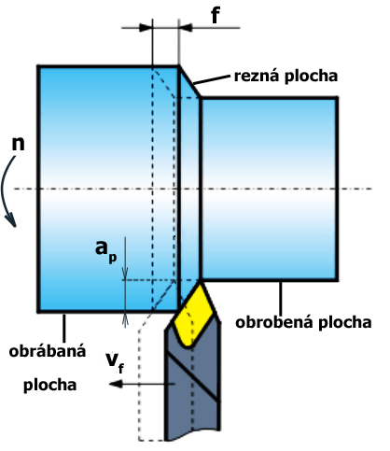
Sústruženie - plochy obrábania a posuv na jednu otáčku
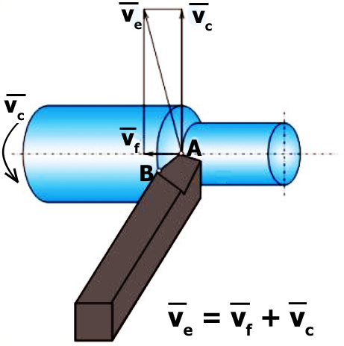
Pohyby pri rezaní
Rezné podmienky pri obrábaní sú dané vzájomným pohybom nástroja a obrobku. Tento relatívny pohyb medzi nástrojom a obrobkom je rezný pohyb; v_{e} je výsledný pohyb, ktorý sa skladá z vektora hlavného pohybu v_{c} a vektora posuvu v_{f}.

Hlavné spôsoby sústruženia:
- pozdlžné sústruženie
- čelné sústruženie (priečne)
- sústruženie tvarových plôch
- Všetky spôsoby sa líšia smerom vedľajšieho pohybu nástroja, čiže posuvom.
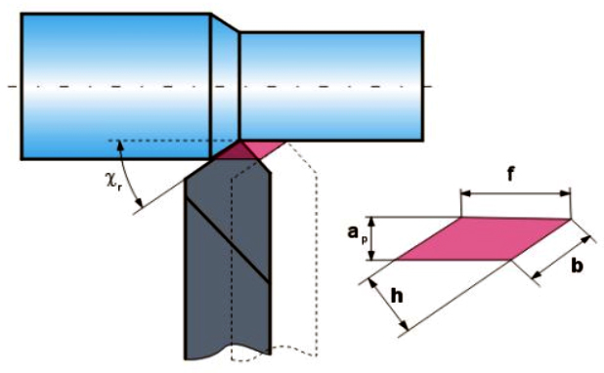
Parametre odrezávanej vrstvy
a_{p}= (D-D₀)/2
a_{p}- hĺbka rezu
f – posuv – je priamočiary a koná ho nástroj – je daný dráhou noža na 1 otáčku
Plocha rezu alebo priemer triesky je charakterizovaný geometrickými parametrami:
h - hrúbka odrezávanej vrstvy
b – šírka odrezávanej vrstvy
(κ_{r} – hlavný uhol nastavenia nástroja)
Rezné nástroje - sústružnícke nože. Nože majú jednoduché tvary, sú lacné a nenáročné na údržbu. Charakteristickými prvkami nožov je tvar rezného klina, materiál reznej časti a prierez telesa noža. Sústružnícke nože na bežné práce sú normalizované.
Každý rezný nástroj sa skladá:
- z pracovnej časti – rezný klin
- z telesa nástroja – slúži na upínanie nástroja v obrábacom stroji

Čelná plocha A_{γ} – plocha, po ktorej odchádza trieska.
Chrbtová plocha A_{α}:
- hlavná- plocha priklonená k reznej ploche
- vedľajšia- je priklonená k obrobenej ploche
S – hlavná rezná hrana, prienik hlavnej chrbtovej plochy a roviny čela,
S´- vedľajšia rezná hrana – prienik vedľajšej chrbtovej plochy a roviny čela,
H – hrot, časť reznej hrany medzi hlavnou a vedľajšou reznou hranou,

Nástroje na sústruženie

Sústružnícke nástroje rozdeľujeme:
- celistvé nože – nôž má držiak a reznú platničku, ktorá je na teleso nástroja pripájkovaná
- nože s vymeniteľnou platničkou
- vnútorné
- vonkajšie
Podľa polohy hlavnej reznej hrany:
- pravé
- ľavé
- súmerné
Podľa druhu obrábacieho stroja:
- sústružnícke
- revolverové
- automatové
Podľa spôsobu obrábania:
- uberacie
- zapichovacie a upichovacie
- vyvrtávacie
- rohové
- tvarové
Podľa tvaru telesa noža:
- priame
- prehnuté
- ohnuté
- osadené
- kotúčové
- prizmatické

Sústružnícke stroje ( sústruhy)
Sústružnícke obrábacie stroje tvoria podstatnú časť obrábacích zariadení strojárskych podnikov. Sústruhy sa rozdeľujú na univerzálne, hrotové, čelné, revolverové, zvislé, poloautomatické, automatické a číslicovo riadené.
Univerzálne hrotové sústruhy – na obrábanie vonkajších a vnútorných valcových plôch, čelných plôch, na obrábanie kužeľov, rozlične tvarovaných rotačných telies a na rezanie závitov sú určené univerzálne hrotové sústruhy.
Čelné sústruhy – na sústruženie rozmernejších prírubových súčiastok malých dÍžok používajú sa v kusovej výrobe čelné sústruhy.
Revolverové sústruhy – v sériovej výrobe, najmä na obrábanie súčiastok, ktorých výrobný postup umožňuje vykonať viac úsekov na jedno upnutie (napr. sústruženie,vŕtanie, vyvrtávanie, vystružovanie, rezanie závitov) uplatňujú sa revolverové sústruhy.
Zvislé sústruhy – na obrábanie rozmerných a ťažkých súčiastok používajú sa zvislé sústruhy. Vhodné sú na sústruženie valcových, kužeľových a čelných plôch. Možno na nich vŕtať, vyvrtávať, rezať závity a po určitej úprave aj obrážať, frézovať a brúsiť.
Poloautomatické sústruhy – sú to zdokonalené hrotové, čelné, zvislé a revolverové sústruhy. Ich pracovný cyklus je automatizovaný, obsluha len vymieňa sústružené obrobky v upínači a spúšťa stroj aj automatický pracovný cyklus.
Automatické sústruhy – tieto sústruhy sa uplatňujú vo veľkosériovej a hromadnej výrobe. Východiskovým polovýrobkom sú zvyčajne tyče, ktorých obrábanie, vrátane podávania, je úplne automatizované. Podľa počtu pracovných vretien rozdeľujú sa na jednovretenové a viacvretenové.
Číslicovo riadené sústruhy – tieto sústruhy sa bežne označujú skratkou NC (z anglického Numerical Control), to znamená číslicové riadenie. Riadené sú číselnými príkazmi zaznamenanými dierovaním na papierovú diernu pásku, na magnetickú pásku alebo uloženými do vnútornej pamäti riadiaceho systému.

Vŕtanie
Používa sa pri výrobe valcových a niekedy aj tvarových otvorov.
Hlavný pohyb je rotačný a vykonáva ho nástroj, vedľajší pohyb (posuv) je priamočiary a tiež ho vykonáva nástroj.
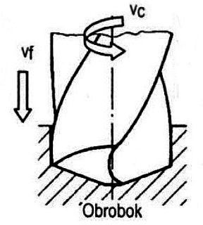
Ak chceme vytvoriť presné diery, navrtávame menšie otvory a potom používame výhrubník (4 zuby) a výstružník (6 a viac zubov). Líšia sa od seba iba počtom zubov.
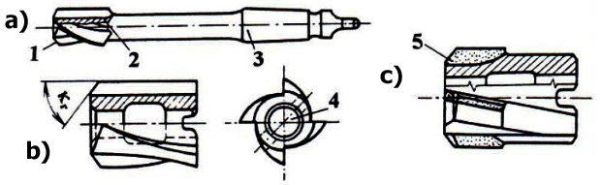
Výhrubník
a) s kužeľovou stopkou
b) nástrčný
c) so spájkovanými reznými platničkami
- rezný kužeľ
- teleso
- upínacia stopka
- upínací otvor
- rezná platnička
Na osadenie otvorov používame záhlbníky.
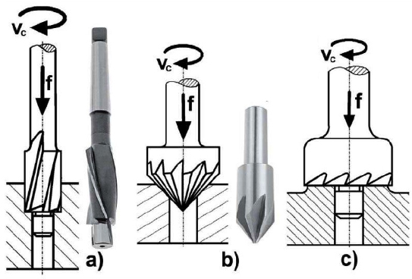
Záhlbníky
a) zahlbovanie valcovým záhlbníkom
b) zahlbovanie kužeľovým záhlbníkom
c) zarovnávanie čelnej plochy valcovým záhlbníkom
Zvláštnosťou vrtákov je, že každý bod na hlavnej reznej hrane má inú reznú rýchlosť. Nulová rezná rýchlosť je v osi nástroja, tam je iba posuvná rýchlosť.
Z technologického hľadiska vŕtanie delíme na:
- vŕtanie krátkych otvorov (používa sa skrutkový vrták) – krátky otvor – pomer D/l je 1:1 až 1:10
- presné otvory – na dosiahnutie požadovanej veľkosti sa používa výhrubník a výstružník
- hlboké otvory – pomer D/l je väčší ako 1:10, používajú sa špeciálne nástroje a hlavný pohyb vykonáva obrobok a nedľajší pohyb nástroj. Na toto vŕtanie sa používajú špeciálne nástroje – delový, hlavňový, ejektorový vrták.
- vŕtanie medzikružia – preparačný vrták – hovoríme tomu aj vŕtanie na jadro
- vŕtanie otvorov do plechu
- presné vŕtanie pomocou vyvrtávacích tyčí, v ktorých sú upnuté nástroje
Vŕtanie je málo produktívna metóda, nástroj je tepelne zaťažovaný, odchod triesky je nevýhodný. Nástroj má dve rezné hrany, jedine kopinatý (plochý) vrták má jednu reznú hranu.
Nové konštrukcie majú vymeniteľné rezné platničky. Nástroje sa upínajú priamo do vretena alebo pomocou redukčných puzdier a rýchloupínacích hlavičiek. Na upnutie obrobku používame zveráky, úpinky a rôzne prípravky. Stroje sú vŕtačky, ktoré môžu byť rôznej konštrukcie (stojanové, stolové, radiálne)

Frézovanie
je najrozšírenejšia metóda obrábania nerotačných plôch. Je vysokovýkonná a používa sa na výrobu tvarových plôch a drážok.
Fréza ako nástroj má viac rezných hrán rozložených po obvode. Týmto rezným hranám zvykneme hovoriť aj zuby frézy.. Každá rezná hrana odoberá určité množstvo materiálu
Hlavný rezný pohyb vykonáva nástroj, vedľajší rezný pohyb je priamočiary, rovnobežný alebo kolmý na os vretena stroja a koná ho obrobok. Výsledným rezným pohybom je cykloida.
Podľa spôsobu záberu frézy do materiálu môže byť frézovanie:
- obvodom (valcové frézy) – rôzne tvarové frézy – pri tomto spôsobe frézovania môžeme začať odrezávať maximálnu hrúbku a nástroj vychádza pri minimálnej (súbežné frézovanie) alebo začíname minimálnou hrúbkou a končíme maximálnou (protibežné frézovanie)
- čelom nástroja (čelné frézy) - záber frézy je v smere jej osi. Pri tomto frézovaní môžu byť aj čelné frézy, ktoré sú monolitné alebo so vsadenými platničkami.
Spôsoby frézovania:
- rovinné frézovanie plôch a rôznych tvarových plôch
- frézovanie dutín
- delenie materiálu
- kopírovacie frézovanie
- vysokorýchlostné frézovanie
Obrobok sa pri frézovaní upína pomocou úpiniek, zverákov a prípravkov na pracovný stôl stroja. Nástroje môžu byť stopkové (upínajú sa pomocou redukčných puzdier priamo do vretena stroja) a nástrčné (upínajú sa pomocou krátkych alebo dlhých upínacích tŕňov). Stroje nazývame frézovačky – rovinné, konzolové, stolové, špeciálne – na výrobu ozubenia, moderné NC a CNC stroje.
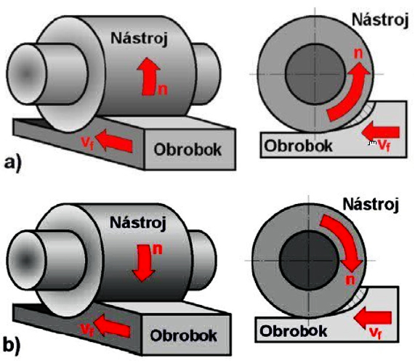
Valcové frézovanie - a) protibežné , b) súbežné

Typy fréz:
- valcová
- čelná
- čelná valcová
- kotúčová
- drážkovacia
- deliaca
- uhlová
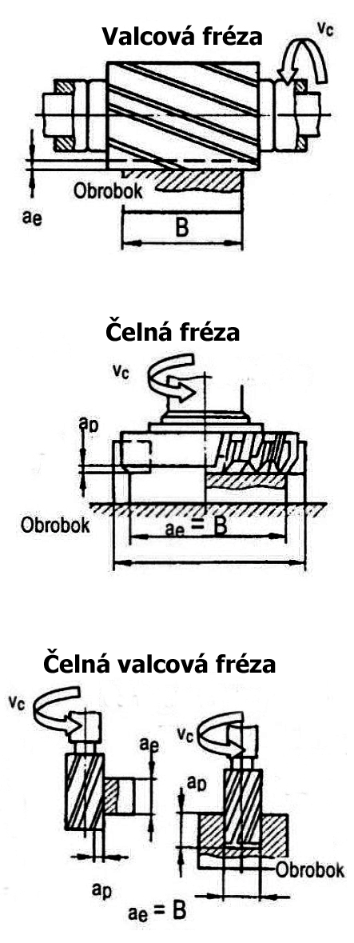
Frézy - valcová, čelná a čelná valcová
Brúsenie
je metóda obrábania, pri ktorej sa materiál odoberá geometricky nedefinovanými reznými klinmi a nástrojmi, ktoré oddeľujú mikročastice povrchových vrstiev obrobkov brúsnymi zrnami uloženými v spojive.
Podstatou každej metódy brúsenia je úber brúsnym zrnom ako efekt účinku brúsneho zrna na obrábaný materiál.
Delíme ho podľa stavu nástroja
- brúsenie s viazaným brusivom
- brúsenie s voľným brusivom
Charakteristika:
Brúsenie- abrazívne opracovanie. Je to metóda jemného dokončovania povrchov. Nástroj má nespočítateľné množstvo rezných hrán s rôznou geometriou reznej hrany. Rezný nástroj sa skladá s brúsnych zŕn, ktoré sú viazané do pevných tvarov spojivom. Každé zrno má tvar nepravidelného mnohostenu a pri rezaní má záporné uhly čela.
Brúsne nástroje s voľným brusivom majú neurčitú vzájomnú polohu, preto aj nepravidelný úber triesky. Na mikrorezanie, mikrorytie a mikrozahladzovanie.
Zvláštnosťou je, že zrná sú viazané vo väzbe brúsneho kotúča a v procese brúsenia dochádza k ich samovoľnému uvoľňovaniu – samotrenie (staré nahrádzajú nové zrná).
Doba záberu s obrobkom je veľmi krátka 10⁻⁴ až 10⁻⁵ s.
Rýchlosť obrábania je 30 až 100 m/s. Odoberajú sa malé objemy triesky 10⁻³ mm³.
Použitie:
- Tam, kde je potrebná vysoká geometrická presnosť a presnosť rozmerov.
- Tam, kde je iný spôsob obtiažny alebo nemožný (napr. sklo).
- Na opracovanie dielcov, kde je brúsenie najhospodárnejšie.

Rozdelenie spôsobov brúsenia rotačných plôch
- vonkajšie brúsenie do guľata s posuvom
- pozdĺžnym
- priečnym
- bezhrotové brúsenie
- vnútorné brúsenie
- pri otáčaní obrobku
- pri nepohyblivom obrobku
- bezhrotové brúsenie
- brúsenie na plocho
- obvodom brúsneho kotúča
- čelom brúsneho kotúča
- špeciálne spôsoby brúsenia

